Les Tines de la garrigue marguerittoise

Parmi les 133 capitelles, cinq tines ont été inventoriées dans la garrigue marguerittoise et méritent d’être sauvegardées.
Un très bel exemple est visible au bord de la route départementale de Marguerittes à Poulx. Les agriculteurs l'appelaient "Tino de la bello olive". Selon eux, elle servait non seulement à entreposer provisoirement le produit de la vendange mais aussi celui de la récolte d'olives.

Les principales tines de Marguerittes.

1 La tine de la Belle Olive

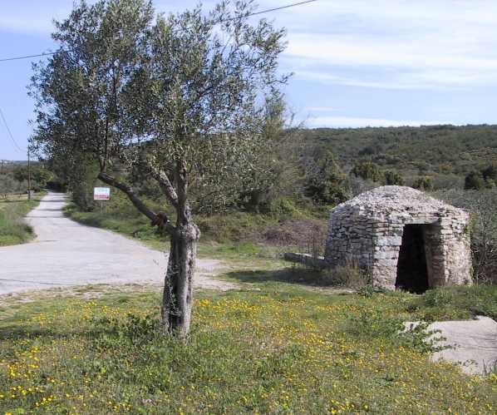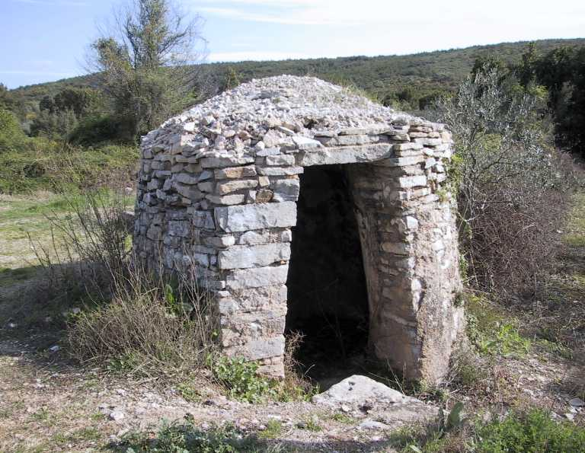
La tine de la Belle Olivo en bon état maisen partie "cimentée".

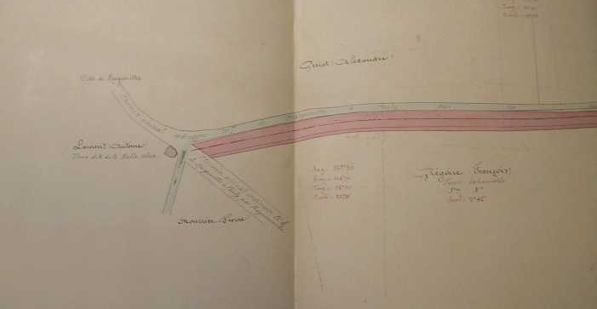
Plan montrant la situation de la tine au bord du chemin n°7 de Marguerittes à Poulx ……

2 La Tine Bouleron

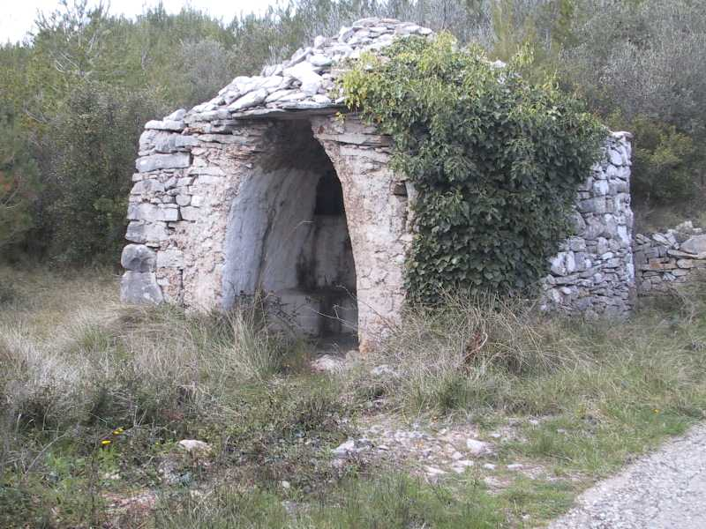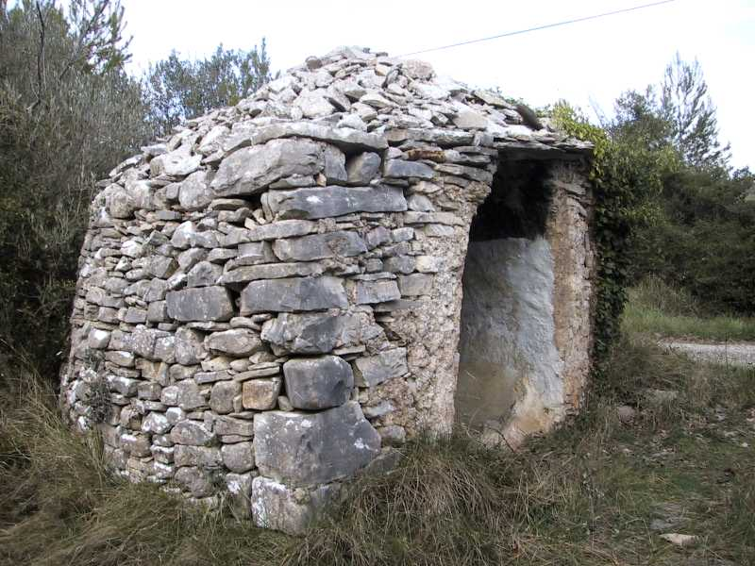
La tine à l'état actuel méritant d'être sauvegardée
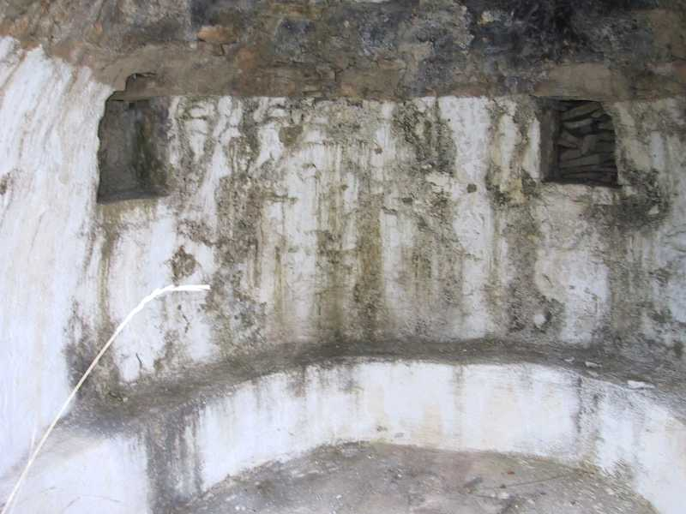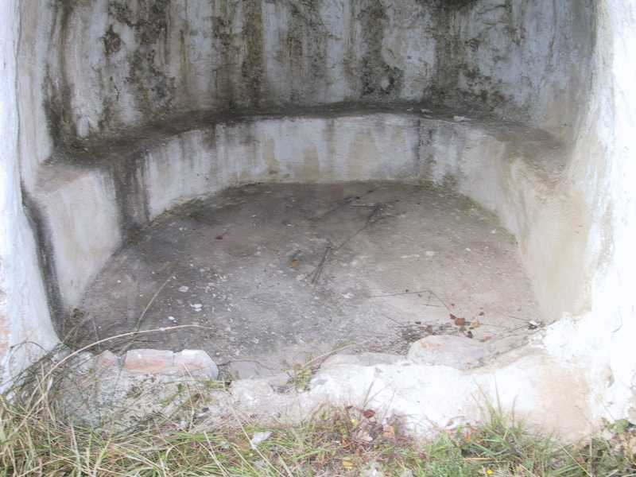
Le banc (?) et les deux niches La cuve et la dalle devant
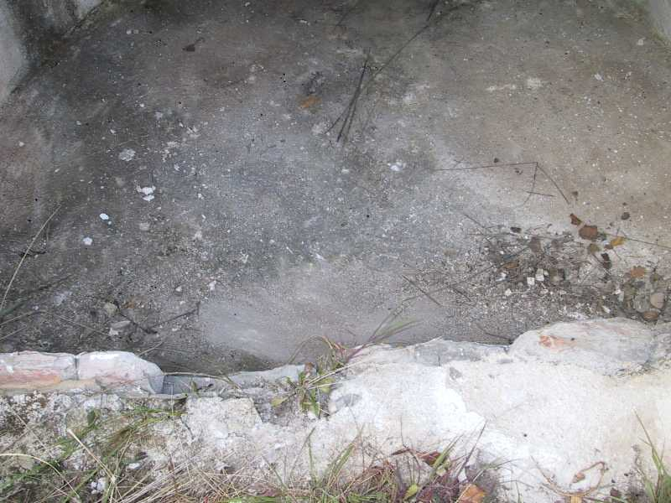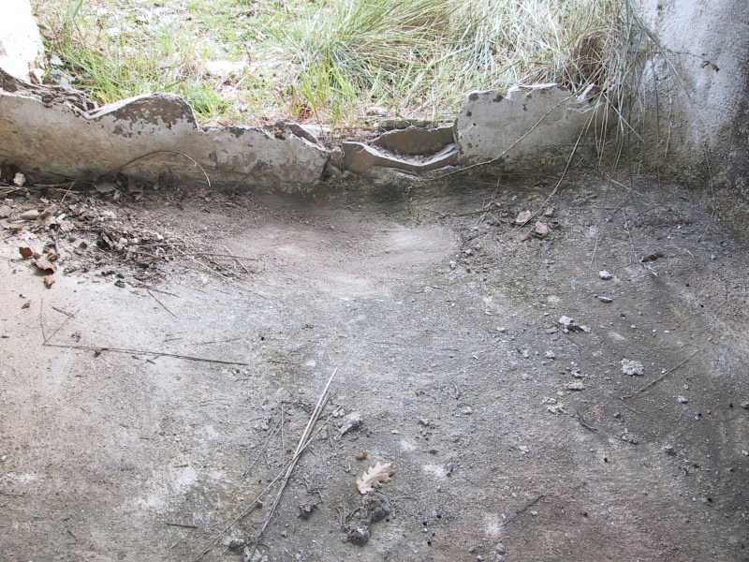
Le cuvon (flèche)
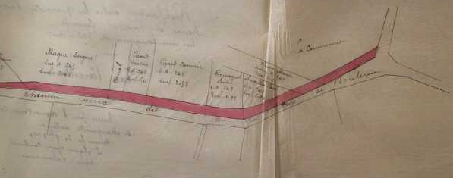
Plan au début du XXème siècle montrant le chemin dit tine de Bouleron

3 La Tine de Peissel n°1
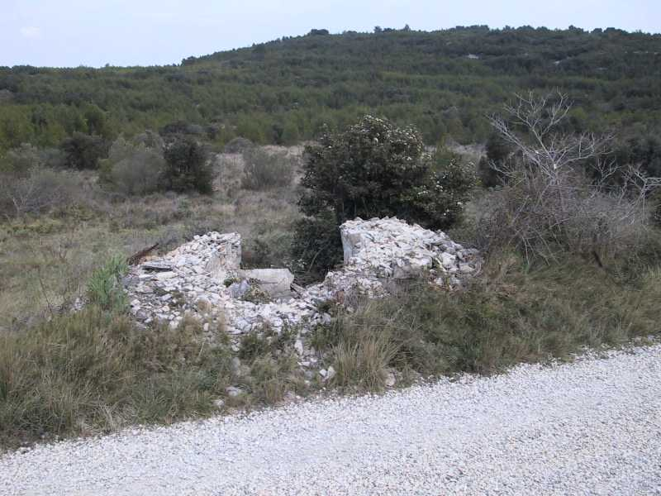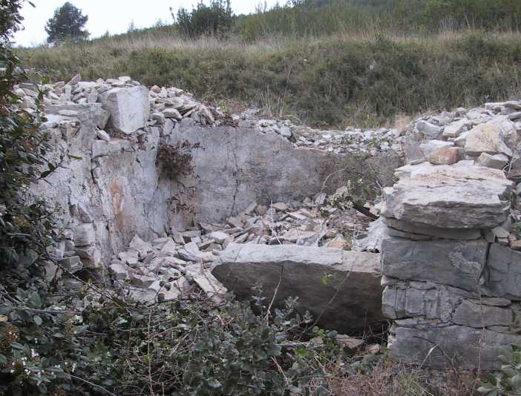
La tine en ruine : on voit un plan prenant la forme d'un trou de serrure

4 La tine de Peissel n°2
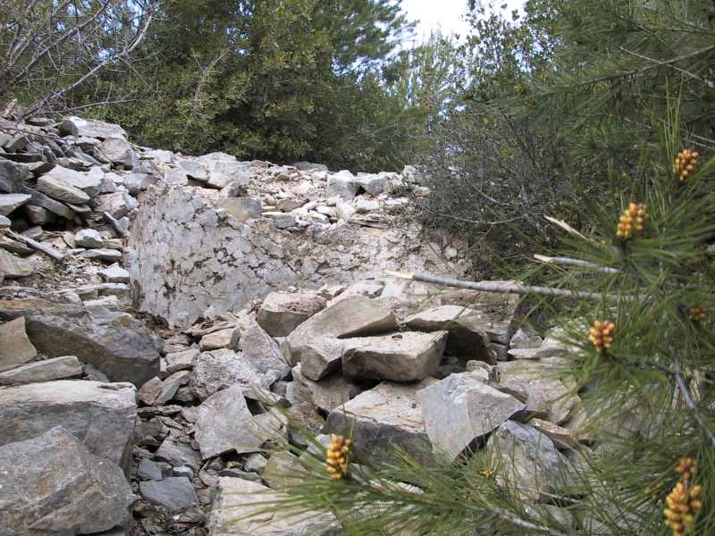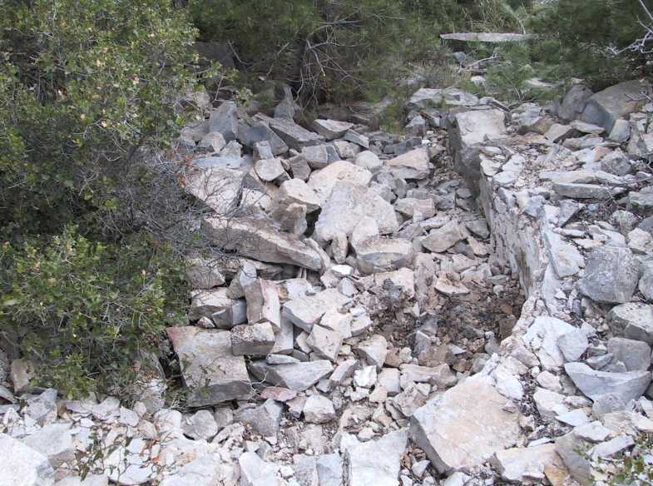
On reconnaît la tine presque complètement en ruine en raison de la paroi couverte de glaise et de chaux

5 La tine de la Plaine Perret

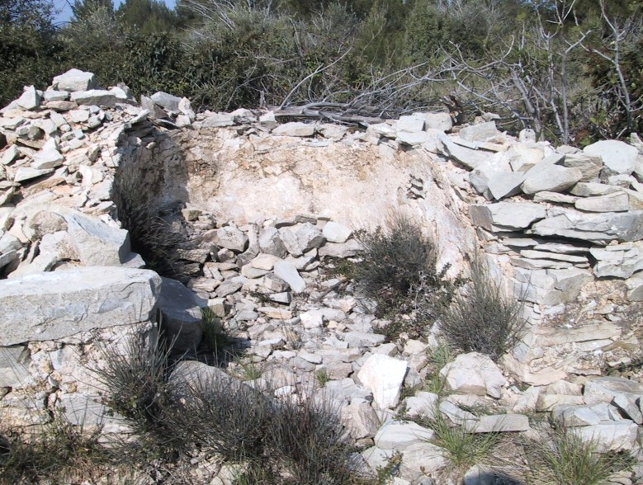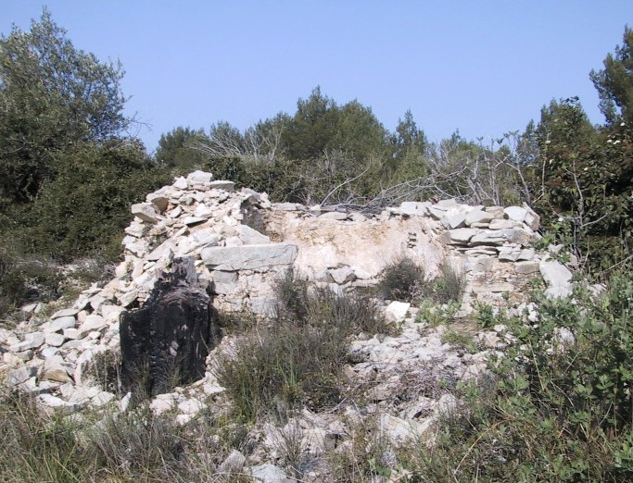
Une autre tine en ruine avec les murs en forme circulaire …..

La datation des tines
A quelle époque ont-elles été construites ? Des textes notariés languedociens de la fin du XVIème siècle et du début du XVIIème siècle mentionnent l'existence de "capitelles en pierres essuytes".
L'observation attentive des millésimes ou dates soigneusement gravées sur le linteau, le pied-droit ou la dalle terminale de la voûte encorbeillée, livre de précieux renseignements. Dans le département du Gard, les capitelles actuellement intactes n'ont pas plus de trois siècles. S'il en existe de plus anciennes, elles sont réduites à un amas de pierres. La plupart des dates gravées découvertes dans les capitelles se situent entre 1800 et 1900. La plus ancienne date trouvée à Marguerittes est "1801", époque de Napoléon 1er , presque 20 ans après la Révolution Française.
A noter que les archives municipales montrent qu'une tine a été construite avant 1853 :
" Selon les registres du Conseil Municipal, une demande de M. Trinquelague, propriétaire du château de Roquecourbe a été faite en 1853 pour obtenir le classement comme embranchement au chemin n°7 de Marguerittes à Poulx le chemin vieux de Roquecourbe, allant de la cabane dite Tine de belle olive » au château de Roquecourbe. Cette Tine, appelée toujours par les agriculteurs « Tino de la bello olive » se trouve actuellement au bord de la route de Poulx.

Tout cela est le témoignage des défrichements collectifs des gens pauvres poussés par la "faim de la terre", d'un essor démographique rural et d'une extension des terroirs dans la garrigue dès la fin du XVIIIème siècle, appelé l'âge d'or des capitelles. En raison du terrible phylloxéra et des hivers rigoureux, les constructions à pierre sèche sont plus rares car les cultures sont abandonnées.
La date de la construction de ces tines pourrait être donc située dans la deuxième partie du XIXème siècle (entre 1850 et 1914) pour deux raisons : d'une part, leur état de conservation et l'architecture plus "élaborée" que les autres capitelles, donc construction récente et d'autre part, cette période correspond à l'âge d'or des cabanes à pierres sèches et de l'occupation de la garrigue.

A noter également que les défrichements avaient commencé dès la Révolution Française sur les terres et bois appartenant au seigneur et que les archives municipales de 1819 mentionnaient le registre des déclarations et soumissions faites par les détenteurs des communaux usurpés …..

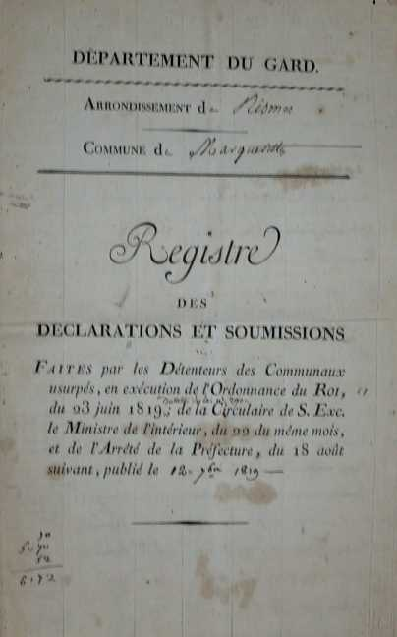

Enfin, Boissier de la Croix de Sauvages avait donné en 1753 la première définition de la capitelle nîmoise dans le Dictionnaire languedocien : "capitelle, hutte ou baraque de vigne, très petit bâtiment vôuté principalement destiné à mettre à couvert un cuvier en maçonnerie où l'on égrappe les vendanges pour en faire des charges de mulets ou des chariots". S'agit elle la définition d'une tine ? A noter que cette construction existait déjà avant cette date !

L'architecture des tines
Les tines bâties en ogive, sont composées de deux parties bien distinctes : l'entrée et la cuve.
L'entrée vue de l'extérieur se présente sous la forme d'un porche de 0,30 à 1,00 mètre de profondeur souvent légèrement évasé vers l'extérieur. La porte ne dépasse pas en hauteur 1,80 mètre et se termine en partie haute par un petit linteau formé d'une dalle plate.
A l'intérieur de la tine, la cuve, est plus ou moins "ronde" dans sa partie basse. Puis, les murs sont verticaux jusqu'à mi-hauteur, c'est à dire environ un mètre. La partie supérieure ou la voûte, construite comme une capitelle classique en encorbellement, se raccorde avec des pierres de couverture de l'entrée. Les parois verticales et le fond de la cuve sont enduits de mortier fait de glaise et de chaux grasse. Chaque année, avant les récoltes, un nouveau badigeon était passé sur les parois, pour assainir et étancher la cuve.
Les deux parties basses, la cuve et l'entrée se raccordent par l'intermédiaire d'une dalle posée verticalement, parfois inclinée. Cette dalle choisie par préférence à un mur plus épais, permettait en se mettant à genoux d'accéder au fond de la cuve, sans avoir à mettre les pieds dedans. Généralement, ces deux parties ont généralement un plan prenant la forme d'un "trou de serrure".
Des niches, disposées dans le mur, au dessus de la partie enduite, permettaient de ranger la raclette en bois et le récipient destiné à vider le cuvon.

A Nîmes, il existe quelques tines plus variées avec devant l'entrée une sorte de vestibule permettant à un homme debout, d'approcher avec sa récolte contenue dans un sac ou un panier.
Les parois de ce hall sont droites, légèrement plus larges à l'extérieur qu'à l'intérieur. Ce hall s'arrête à l'endroit où la construction devient cuve, et ronde, comme une capitelle classique.
On peut également rencontrer un groupe de deux capitelles juxtaposées, chacune illustrant des fonctions complémentaires, à droite, la capitelle-abri (habitat du paysan), à gauche, la capitelle-cuve.

A quoi servaient les tines ?.
Pour savoir à quoi servaient ces tines, il faut chercher les vestiges de la culture parmi les broussailles et la végétation spontanée qui reprennent leurs droits dans les enclos. On y retrouve parfois même dans les endroits les plus éloignés et les plus difficilement accessibles des garrigues, une très vieille souche d'olivier ou quelques ceps aux rameaux transformés en lianes, redevenus sauvages. Le village de Marguerittes se trouvant en général, à plus de trois kilomètres des parcelles cultivées, il fallait bien ranger quelque part, grappes ou olives. On peut donc penser qu'elles servaient d'entrepôt provisoire.
Pourquoi laissait on une partie de la vendange ou de la récolte des olives ? A l'époque, les occupants de la garrigue ne possèdent pas de véhicules, bien sûr, comme aujourd'hui, peu souvent de chariots, quelquefois des mulets ou généralement des ânes, et qu'il fallait faire plusieurs voyages jusqu'à la maison du village ou jusqu'au moulin à huile. Cette conception de la capitelle permet de comprendre aussi pourquoi on n'en voit pas dans les étendues boisées ou, non plus, dans les domaines, comme Vacquerolles par exemple, où la vendange et les olives étaient vite enfermées dans le mas.
De plus, c'était un bâtiment pour les propriétés de quelques ares et non de plusieurs hectares. C'était une caractéristique de la propriété parcellaire où les olives et les raisins étaient les cultures principales.
Par ailleurs, certains enclos n'ont pas d'accès aux chemins et sont parfois éloignés des maisons.
Bien sûr, cette construction était utilisée pour travailler le raisin : peut-être l'égrappage et le foulage. Pour plusieurs raisons, il était avantageux de faire cette opération sur place. D'abord, parce que les possesseurs d'enclos n'avaient certainement pas la place, en ville, dans leur habitation, de faire cette opération. Ensuite, cela faisait double transport : il fallait descendre le raisin en ville, et une fois traité, remonter les déchets qui étaient utilisés comme fumure. En effectuant cette opération sur place, ils ne faisaient qu'un seul transport : descendre le jus dans des tonneaux afin de procéder à la vinification.
A la hauteur de la pierre verticale, il se trouve parfois comme un muret qui fait le tour de la cuve enduit lui aussi. Il avait pour rôle de recevoir un plancher en bois qui fermait la cuve remplie de raisins. Ce mur existe seulement dans la tine de Bouleron.
Par ailleurs, le fond de ces cuves mesurait de 1 à 1,80 mètre. de diamètre, pour 0,40 à 0,60 m. de profondeur. Ce qui donnait un volume d'utilisation de 600 à 1500 litres. Il est légèrement en pente vers la pierre verticale, où se trouve un petit creux ou cuvon de quelques litres qui permet avec un petit récipient de vider complètement le jus du raisin. C'est à genoux sur une pierre plate située au-devant de la dalle verticale que le paysan exécutait ces gestes. Ce qui laisse penser que cette construction était réservée à la culture de la vigne.
Cependant, rappelons que les enclos possédant une tine étaient plantés aussi des oliviers. Cette construction était utilisée dans le premier temps en septembre pour les vendanges et ensuite pour rassembler la récolte d'olives qui faisait au mois de novembre-décembre. Il faut noter qu'à Nîmes, sur la route de Russan, on a pu observer des marques pour évaluer la quantité de récolte qui sont tracées avec une olive noire ou gravées sur le crépi à l'intérieur de la tine. Chaque barre verticale correspond à une "mesure", c'est à dire douze kilos d'olives environ. Une cuve pouvait contenir jusqu'à six cents litres. Après un certain nombre de barres, son chariot, son "carretoun" serait plein et devait transporter la récolté avec le mulet ou plutôt l'âne à la maison ou au moulin. Ces marques n'ont pas été observées malheureusement à Marguerittes

Conclusions
Les "taffataïres" originaires des Cévennes éprouvent le besoin d'avoir une terre à cultiver et à faire "leur vin" (boisson très prisée et importante dans les Cévennes - treilles clinton).
Comme ils habitaient en ville dans des quartiers nouveaux (Richelieu, etc…) leurs maisons étaient petites –souvent 2 pièces pour une famille – sans cave et ni dépendance, ils devaient faire leur vin sur place et ont peut-être "inventé" les tines.
Ce qui expliquerait pourquoi il n'y a pas de tines ailleurs car dans les villages plus petits de l'Uzège et ailleurs, les maisons sont spacieuses, le vin peut se faire dans une cave ou équivalent.
On doit pouvoir faire du vin dans les tines car elles sont suffisamment hautes à l'intérieur pour qu'un homme debout puisse presser les raisins avec les pieds (comme les Romains !). Ensuite, on peut avec des planches sur le rebord pour fermer la "cave" le temps de la fermentation !
Quant aux olives, leur récolte se fait en décembre-janvier après les vendanges en septembre et en octobre. Trois autres questions se posent à leur sujet :
- pouvaient-elles donc servir pour les deux récoltes ?
- avaient-elles été utilisées pour les olives après la disparition de la vigne causée par le phylloxéra ?
- avaient-elles été construites uniquement pour les olives ?
En résumé, la capitelle cuve, outil de travail, indispensable à certains enclos, avait permis la protection et peut être leur transformation. C'est elle qui a contribué au succès de la culture de la vigne et de l'olivier dans la garrigue.

Raymond MARTIN
Février 2016

